20240508诺亚双磁强计故障进安全模式

问题描述
2024年5月8日8时，卫星入境后发现处于安全模式第三阶段，星上遥测显示进入安全模式原因为“对地二阶段姿态超差安全模式”。安全三阶段姿态未正常收敛，对日不稳定，两台485磁强计均报故障，其他单机正常。能源暂时正常。后在境外整星自主复位后恢复正常。事后分析怀疑可能跟自研磁强计IIC接口相关，等待电性件OBC环境进行验证。
5月27日22时第二次发生同样现象进安全模式，凌晨手动复位后恢复正常。仅半小时后的5月28日01时，又发生一次同样现象进安全模式。

问题定位

磁控停止导致飞轮饱和进安全模式
进安全模式的原因是因为04:08左右两台磁强计均报出通信故障，磁基准失效后，磁卸载停止工作。但由于当前姿态下B轴上抬15°，一个是迎风面增加大气阻力增加，第二是质心上抬了约26cm，正好4点开始做轨控，轨控干扰大，大气加上电推两个力矩合起来，飞轮很快饱和导致卫星姿态失控进安全模式。
按F10.7=125计算，大气阻力约0.3mN，电推按照6mN计算，则1h干扰累积：
(0.3e-3*0.9+0.006*0.26)*3600 = 6.6 Nms
实际在轨半个小时基本累积到了5Nms，比预期的要大。若按照10mN推力计算，一个小时大概累积10.3Nms，与在轨数据倒是更匹配一些。
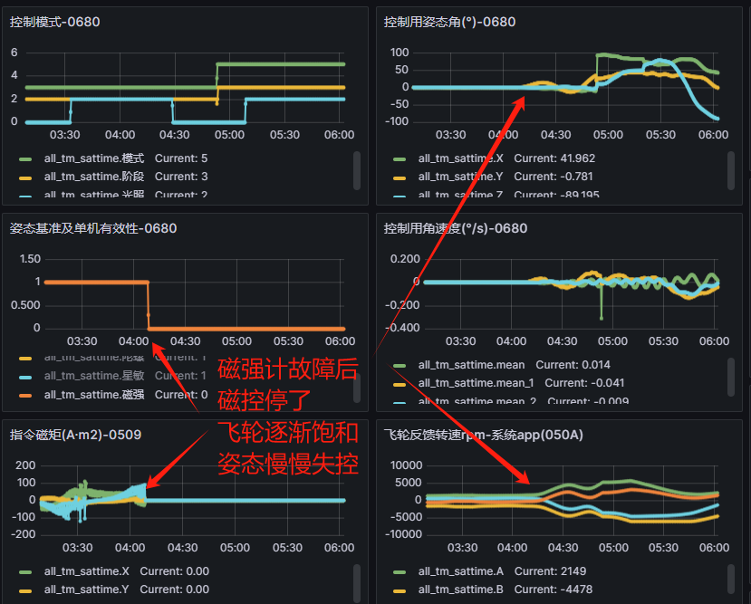
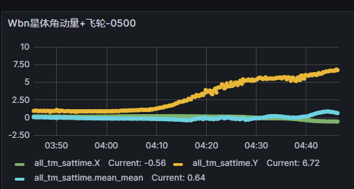
图2-1 磁控失效进安全模式

磁强计诊断的异常
磁强计04:08:40开始报通信错误，04:10:09错误计数从7增加到19，此时星上自主故障重启触发（理论上需要连续10拍错误才会引发故障重启，但遥测看1min30s错误计数才从7增加到19，按理说不应该触发故障处理），重启后通信错误仍在以10个/min左右的速度增长。
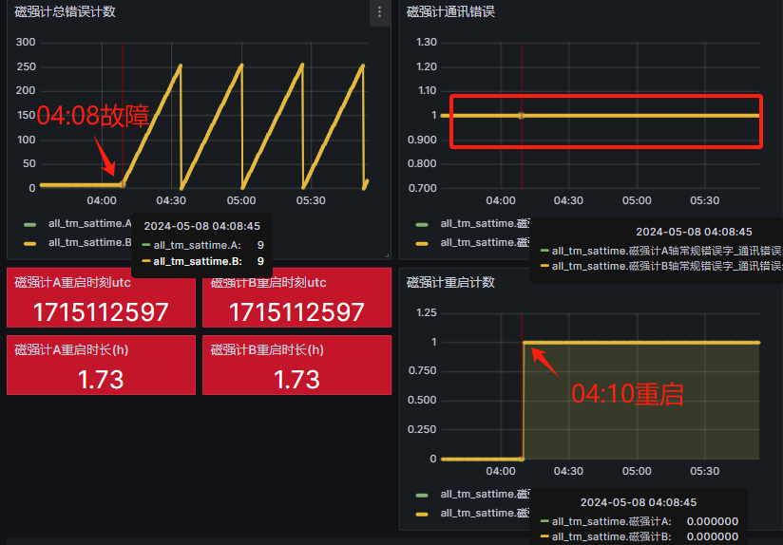
图2-1 磁强计故障诊断状态
按理说星上磁强计5Hz采集，2Hz故障诊断，若2min仅增加10个故障/min故障，大部分情况磁强计下磁强计应当是可用的，但从系统app的遥测看，04:08:47之后磁强计A/B一直为故障状态，这里与理论是不符的。
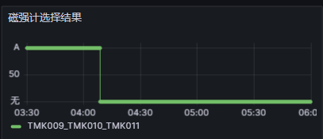
图2-1 系统app 0680包中两台磁强计一直故障

磁强计A/B数据正常，磁强计C数据异常。
系统app 0506包中有磁强计的数据，从数据看看，虽然磁强计诊断出故障，但磁强计A/B的测量值与磁场公式计算的理论值基本一致，可以判断磁强计A/B的测量应该没什么问题，但磁强计C在04:09之后数值就不动了。
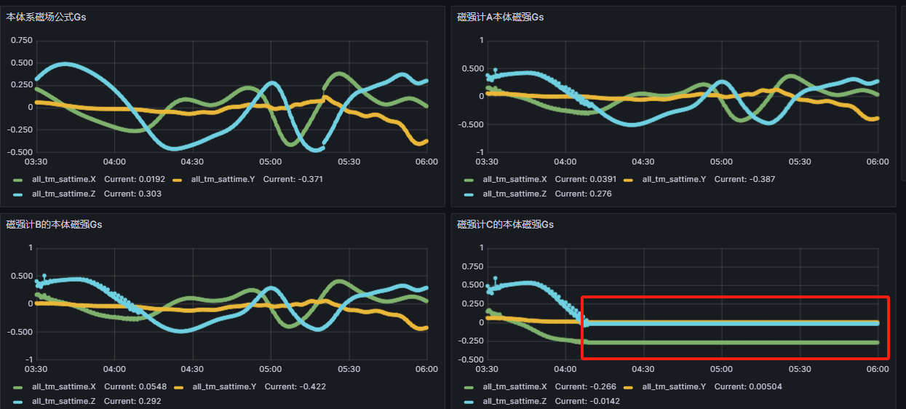
图2-1 磁强计A/B数据与磁场公式结果基本一致

与电推故障时刻吻合
排查星上数据，发现5月8日和5月27日，磁强计A/B的故障时刻正好与电推阳极加电时间吻合，5月28日磁强计故障时电推未工作。
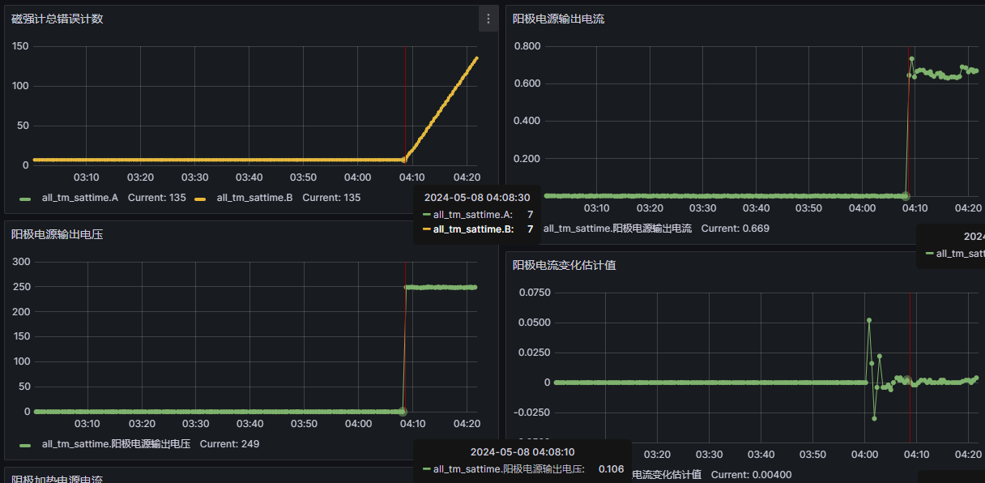
图2-1 磁强计故障时刻与电推阳极点火时间关系（5月8日）
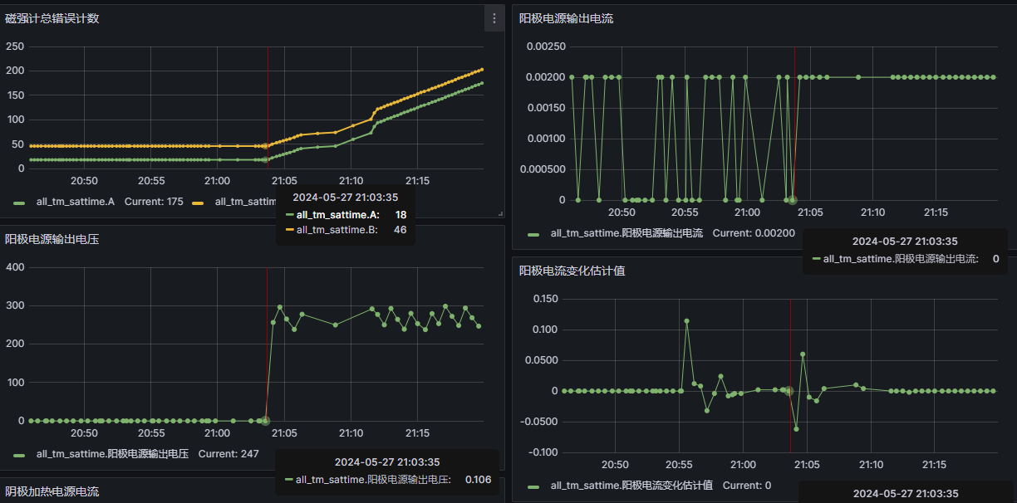
图2-1 磁强计故障时刻与电推阳极点火时间关系（5月27日）

星敏曝光时间异常
正常情况下，星敏曝光时间在1s以内波动，但磁强计发生异常时，星敏曝光时间变到了6s以上，有时还会变到12s以上。
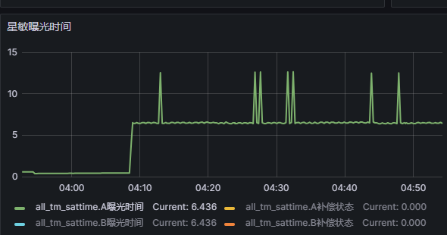
图2-1 星敏曝光时间异常

接入磁场公式后仍然控不住进安全模式
5月8日第一次出现双磁强计故障后，境外自主复位后星上恢复正常，当时并未定位故障原因，只是针对磁强计故障的现象制定策略将磁场公式接入控制，这样即便两台磁强计均故障，也不影响控制。但5月27日仍然发生了姿态超差进入安全模式。对比两次情况，5月8日无磁控状态下，飞轮半小时左右就达到饱和，姿态失控进入安全模式；5月28日，虽然姿态慢慢发散进入安全模式，但飞轮转速最大才2000rpm，仍有较大控制余量。
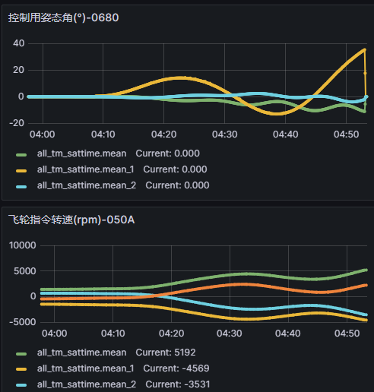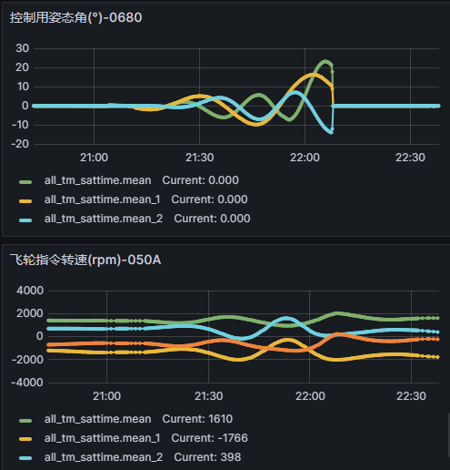
图2-1 接入磁场公式前后比对

系统app调度异常
星上异常期间，系统app 0680包数据比较密集正常1~2s一个点，从长期看看不出什么异常，但放大后可以看到，异常之后，虽然0680包仍然是1~2s一个数据点，但5~6s内数据会保持不变，说明包内数据没有更新，至此怀疑系统app的调度出现问题。
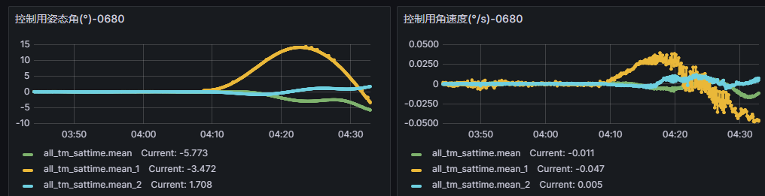
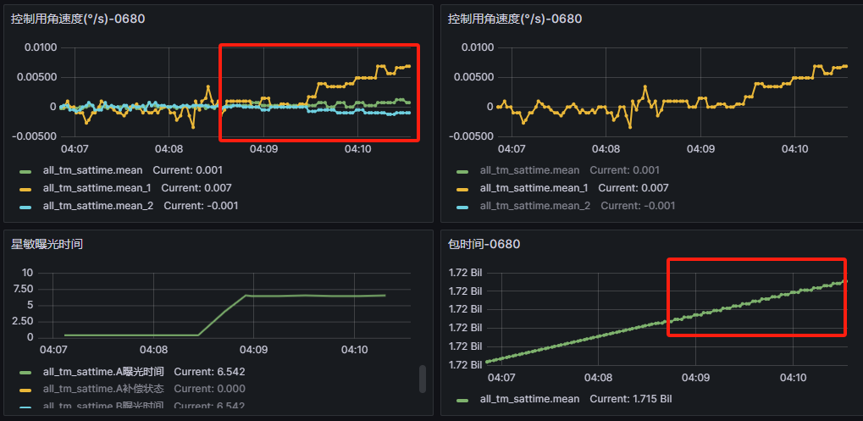
图2-1 系统app调度异常

问题分析
根据遥测分析和地面排查，对本次问题定位分析如下：
IIC磁强计接口出现问题（不返回数值）时，从寄存器中读取磁强计会超时，默认值1s，磁强计共3个表头，会有6次读取寄存器的操作，因此取IIC磁强计数据累积延迟最多可达6s。
正常情况下，数管app 0.5s调度一次系统app（2Hz控制），但此时变成了5~6s甚至更长时间才调用一次系统app，引起姿态失控，进入安全模式。
5月29~6月10日，利用OBC电性件，通过将IIC总线电平手动拉低人为制造出总线拉死状态，复现读写失败现象，超时6s，与在轨现象一致。
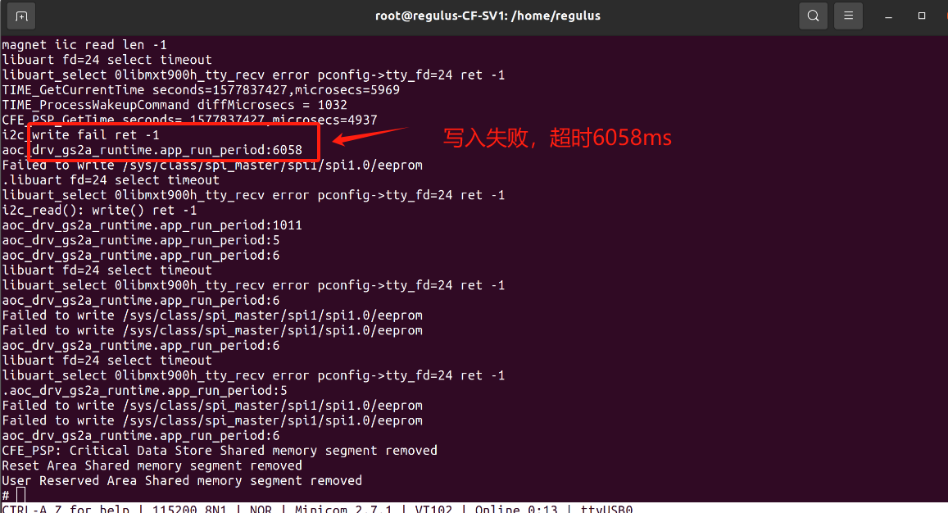
图2-1 地面复现IIC磁强计读写超时

处置措施
目前定位在OBC自研磁强计IIC总线异常导致取数超时，进而引发控制时序错乱，造成姿态失控进安全模式。该IIC总线为姿轨控数管app中首次使用，2023.04.28 V1.0发版时才正式调通，时间紧迫，未能充分识别到其中风险，因此未做超时保护。针对此次问题，可有如下解决措施：
方案一：对IIC磁强计读数操作进行超时保护；
方案二：禁用IIC磁强计。
目前决定选择方案二，5月28日已经将星上的IIC磁强计断电，不会再有读写超时问题；但整星复位或切机后会自主给IIC磁强计上电，后续需将星务软件中IIC自主加电状态改为不加电，择机在轨上注。
后面其他型号不再使用IIC磁强计，后续有时间的话可以针对为何IIC总线会出现拉死，是否与电推进阳极点火是否有关等问题继续排查。

